С 2021 года матери четверых детей начнут впервые выходить на пенсию досрочно

16 декабря 2020 г.
ГУ - Главное управление Пенсионного фонда РФ №9 по г.Москве и Московской области напоминает, что с 2019 года расширен список многодетных мам, которые могут досрочно выйти на пенсию. Теперь, если женщина родила и воспитала троих или четверых детей до достижения ими возраста 8 лет, она имеет право на пенсию на два и три года раньше, соответственно.
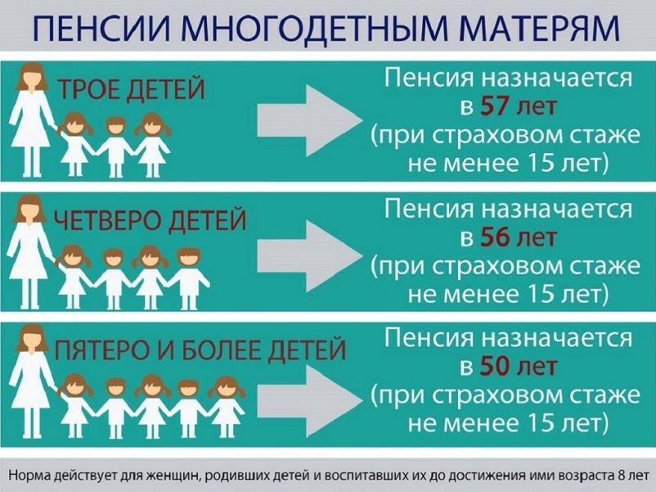
Начальник Главного управления ПФР №9 Людмила Тарасова сообщает, что впервые этой льготой смогут воспользоваться уже в 2021 году женщины 1965 года рождения, воспитавшие четверых детей. «Вместо положенных 56 лет и 6 месяцев, они имеют право выйти на пенсию в 56 лет. А мамы троих детей могут воспользоваться льготой на два года позже – в 2023 году» - пояснила она.

Внимание! Для досрочного выхода на пенсию многодетной мамы должен быть выполнен ряд требований:
воспитание детей до достижения ими 8-летнего возраста;
наличие не менее 15 лет страхового стажа;
наличие не менее 30 пенсионных коэффициентов.
При этом не учитываются дети, в отношении которых застрахованное лицо было лишено родительских прав или в отношении которых было отменено усыновление.

